Elektrotehnički fakultet u Beogradu

Principi Softverskog Inženjerstva

Specifikacija scenarija upotrebe funkcionalnosti prijavljivanje korisnika



***GeoTag***

*Verzija 1.0*

**Spisak izmena**

|  |  |  |  |
| --- | --- | --- | --- |
| **Datum** | **Verzija** | **Opis** | **Autor** |
| 15.03.2018. | 1.0 | Inicijalna verzija | Dejan Ćirić |
|  |  |  |  |
|  |  |  |  |

Sadržaj

Spisak izmena 2

1. Uvod 4

1.1 Rezime 4

1.2 Namena dokumenta i ciljne grupe 4

1.3 Reference 4

1.4 Otvorena pitanja 4

2. Scenario prijavljivanja korisnika 5

2.1 Kratak opis 5

2.2 Tok događaja 5

2.2.1 Korisnik se prijavljuje 5

2.2.2 Korisnik unosi neispravne podatke 5

2.3 Primer odgovarajuće stranice prototipa 6

2.4 Posebni zahtevi 7

2.5 Preduslovi 7

2.6 Posledice 7

1. **Uvod**
   1. **Rezime**

**Definisanje scenarija upotrebe funkcionalnosti prijavljivanje korisnika na sajt, sa primerom odgovarajuće stranice na sajtu.**

* 1. **Namena dokumenta i ciljne grupe**

**Dokument je namenjen članovima razvojnog tima Dining Philosophers radi preciznosti i doslednosti u toku faza razvoja i testiranja aplikacije. Dodatno, dokument može poslužiti prilikom pisanja korisničkog uputstva za upotrebu.**

* 1. **Reference**

**Projektni zadatak *GeoTag***

[Izrada SSU i prototipa aplikacije](http://si3psi.etf.rs/materijali/vezbe/PSI_Vezbe02_SSU_Prototip.pdf)

[Primer jednog SSU dokumenta](http://si3psi.etf.rs/materijali/projekat/faza2/SSU_Primer_PopunjavanjeAnkete.pdf)

* 1. **Otvorena pitanja**

|  |  |  |
| --- | --- | --- |
|  | **Opis** | **Rešenje** |
|  |  |  |
|  |  |  |
|  |  |  |

1. **Scenario prijavljivanja korisnika**
   1. **Kratak opis**

**Radi se o prijavljivanju već registrovanih korisnika na sajt popunjavanjem određene forme koja je vidljiva pri samom pristupanju sajtu. Forma za prijavljivanje korisnika se sastoji od: polja za jedinstveno korisničko ime (*username*) i polja za šifru (*password*) i dugmeta za prijavljivanje (*sign in*).**

* 1. **Tok događaja**

**U ovom odeljku opisan je glavni uspešni scenario, kao i alternativni scenariji.**

* + 1. **Korisnik se prijavljuje**

1. Korisnik unosi svoje podatke (korisničko ime i šifru).

2. Korisnik pritiska dugme (*sign in*) za prijavljivanje.

3. Stranica se osvežava. Korisnik je prebačen na glavnu stranicu sajta za korišćenje usluga.

* + 1. **Korisnik unosi neispravne podatke**

1. Korisnik unosi podatke u polja (*username i password*) i pritiska dugme (*sign in*).

2. Na stranici se pojavljuje obaveštenje *"Incorrect username or password."*, kojim se napominje da podaci za prijavljivanje ne postoje u bazi (ne postoji korisničko ime, nepoklapanje korisničkog imena i odgovarajuće šifre ili prazna polja) i pruža mogućnost da unese ponovo.

* 1. **Primer odgovarajuće stranice prototipa**

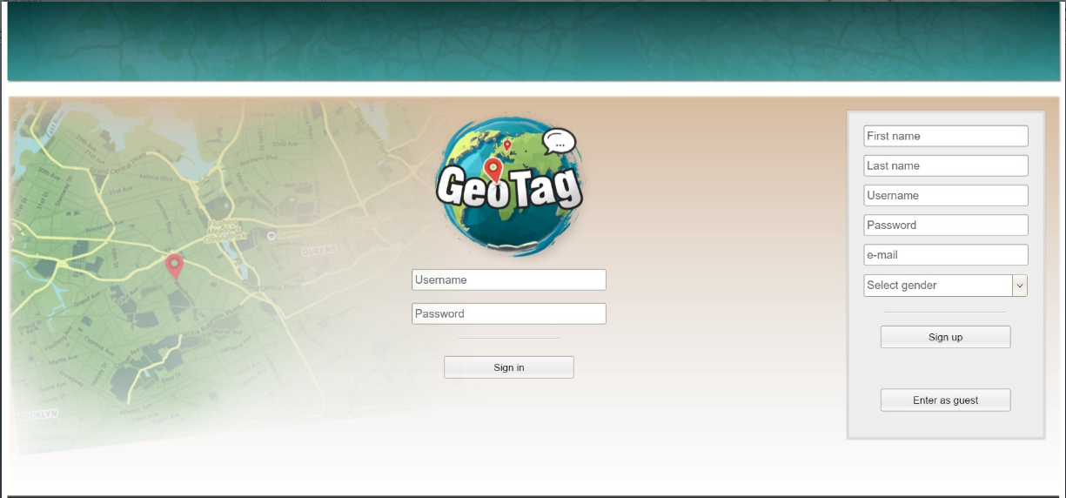

* 1. **Posebni zahtevi**

**Nema posebnih zahteva.**

* 1. **Preduslovi**

**Nema posebnik preduslova.**

* 1. **Posledice**

**Korisnik je prijavljen na sajt i može koristiti njegove usluge.**